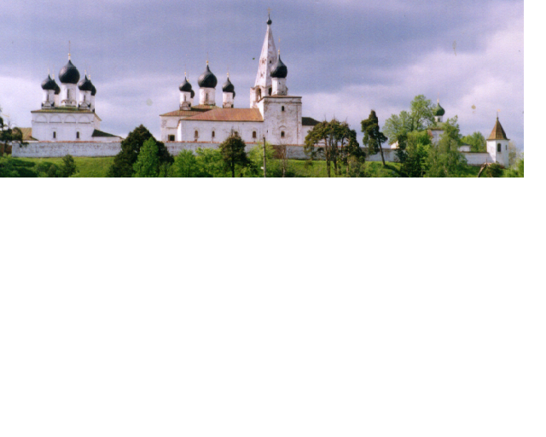ИНФОРМАЦИОННЫЙ БЮЛЛЕТЕНЬ
ВЫПУСК
№ 218-2

18 сентября
2023
МАКАРЬЕВСКОГО МУНИЦИПАЛЬНОГО РАЙОНА КОСТРОМСКОЙ ОБЛАСТИ

СОБРАНИЕ ДЕПУТАТОВ
МАКАРЬЕВСКОГО МУНИЦИПАЛЬНОГО РАЙОНА
Р Е Ш Е Н И Е

№ 31 от 14.09.2023 года
О внесении изменений в решение
Собрания депутатов Макарьевского
муниципального района от 30.11.2010 №18

В соответствии с Федеральным законом от 06.10.2003 №131-ФЗ «Об общих принципах организации местного самоуправления в Российской Федерации», ст. 24, 25 Градостроительного кодекса РФ, Законом Костромской области от 17.05.2007 №150-4-ЗКО «О документах территориального планирования муниципальных образований Костромской области», Уставом Макарьевского муниципального района, на основании протокола общественных обсуждений от 17.07.2023 г. по утверждению проекта внесений изменений в Схему территориального планирования Макарьевского муниципального района Костромской области, утвержденную решением Собрания депутатов Макарьевского муниципального района от 30.11.2010 г. №18, Собрание депутатов Макарьевского муниципального района
РЕШИЛО:
1. Внести в Схему территориального планирования Макарьевского муниципального района Костромской области, утвержденную решением Собрания депутатов Макарьевского муниципального района от 30.11.2010 №18 «Об утверждении Схемы территориального планирования Макарьевского муниципального района Костромской области», следующие изменения:
1.1. Карту «Схема развития объектов и сетей инженерно-технического обеспечения. М 1:100 000» изложить в новой редакции согласно приложению 1 к настоящему решению.
1.2. Карту «Схема ограничений использования территорий. М 1:100 000» изложить в новой редакции согласно приложению 2 к настоящему решению.
1.3. Пункт 5 раздела V таблицы 2.1 изложить в следующей редакции:
«
5. Размещение планируемых линейных объектов районного значения, обеспечивающих деятельность субъектов естественных монополий (в области систем газоснабжения)
ГП г.Макарьев, Усть-Нейское СП, | Газификация городского поселения г.Макарьев, Усть-Нейского сельского поселения | I очередь
Горчухинское СП, Нежитинское СП, Николо-Макаровское СП, Унженское СП | Горчухинское СП, Нежитинское СП, Николо-Макаровское СП, Унженское СП | Расчетный срок
»
2. Опубликовать изменения в Схему территориального планирования Макарьевского муниципального района Костромской области в печатном издании «Информационный бюллетень Макарьевского муниципального района Костромской области» и разместить на официальном сайте Макарьевского муниципального района.
3. Контроль исполнения настоящего решения возложить на первого заместителя главы администрации Макарьевского муниципального района и председателя постоянной депутатской комиссии по экономике и финансам Собрания депутатов Макарьевского муниципального района.
4. Настоящее решение вступает в силу со дня официального опубликования.
5. Настоящее решение направить главе Макарьевского муниципального района для подписания и официального опубликования.

Глава Макарьевского муниципального района Костромской области  Ю.Ю. Метелкин |  | Председатель Собрания депутатов  Макарьевского муниципального района  Костромской области  А.Г. Хопин
Приложение
к решению Собрания депутатов
Макарьевского муниципального района
от 14.09.2023 №31

ПРОЕКТ ВНЕСЕНИЯ ИЗМЕНЕНИЙ В СХЕМУ ТЕРРИТОРИАЛЬНОГО ПЛАНИРОВАНИЯ

МАКАРЬЕВСКОГО МУНИЦИПАЛЬНОГО РАЙОНА КОСТРОМСКОЙ ОБЛАСТИ

1. Карту «Схема развития объектов и сетей инженерно-технического обеспечения. М 1:100 000» изложить в новой редакции согласно приложению 1 к настоящему проекту.
2. Карту « Схема ограничений использования территорий. М 1:100 000» изложить в новой редакции согласно приложению 2 к настоящему проекту
3. В картографических материалах, указанных в пунктах 1,2 настоящего проекта обозначить трассу межпоселкового газопровода ГРС Нея – г. Макарьев Макарьевского района – п. Кадый Кадыйского района, планируемого к строительству в рамках Программы газификации Костромской области на 2021-2025.
4. Строки таблицы 2.1 Перечень мероприятий по территориальному планированию и последовательность их выполнения Тома 1. Положения о территориальном планировании Макарьевского муниципального района Костромской области изложить в новой редакции

Таблица 2.1. Перечень мероприятий по территориальному планированию и последовательность их выполнения
Территория планирования  мероприятий | Перечень мероприятий | Последовательность выполнения мероприятий
V. Размещение планируемых линейных объектов регионального значения, обеспечивающих деятельность субъектов естественных монополий (в области газоснабжения, водообеспечения, водоотведения, теплоснабжения)
5. Размещение планируемых линейных объектов районного значения, обеспечивающих деятельность субъектов естественных монополий (в области систем газоснабжения)
ГП г.Макарьев, Усть-Нейское СП, | Газификация городского поселения г.Макарьев, Усть-Нейского сельского поселения | I очередь
Горчухинское СП, Нежитинское СП, Николо-Макаровское СП, Унженское СП | Горчухинское СП, Нежитинское СП, Николо-Макаровское СП, Унженское СП | Расчетный срок

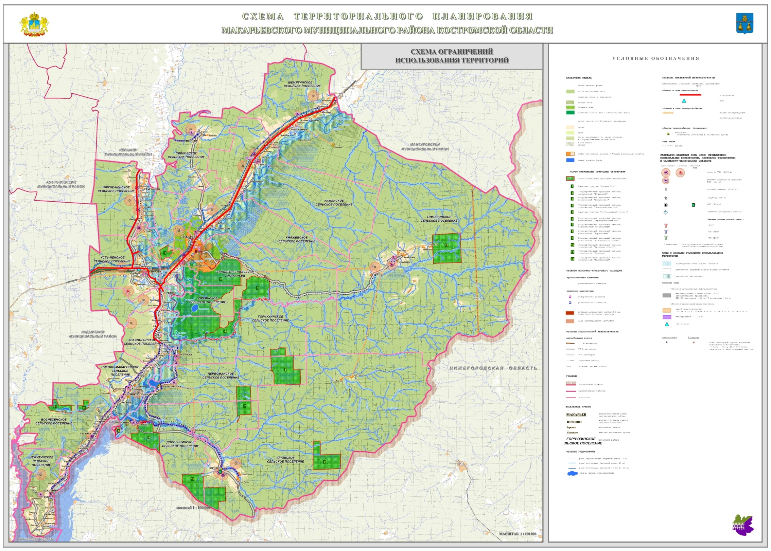

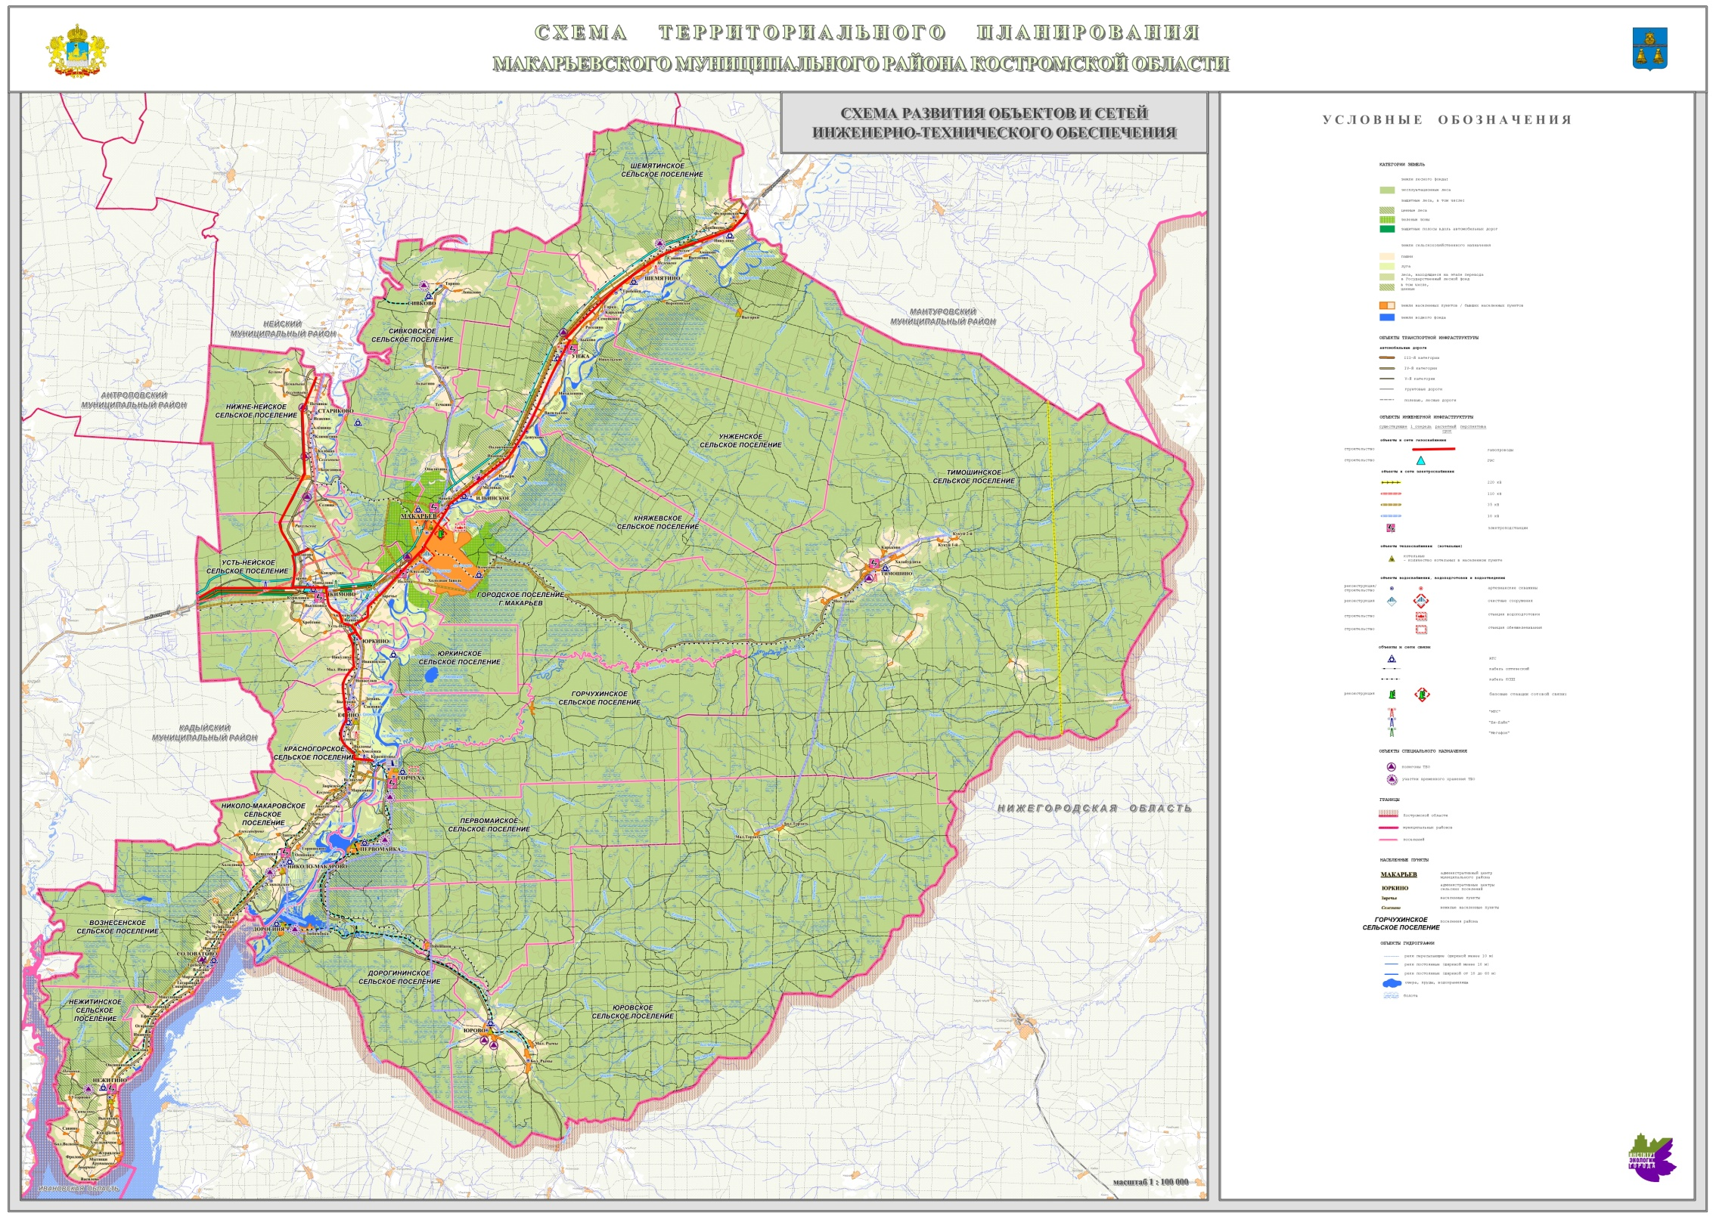

СОБРАНИЕ ДЕПУТАТОВ
МАКАРЬЕВСКОГО МУНИЦИПАЛЬНОГО РАЙОНА
РЕШЕНИЕ

№ 32 от 14.09.2023 года

О внесении изменений в решение Собрания депутатов
Макарьевского муниципального района от 30.03.2022 №22

В целях актуализации нормативного правового акта Собрания депутатов Макарьевского муниципального района, в соответствии с Федеральным законом от 06.10.2003 №131-ФЗ «Об общих принципах организации местного самоуправления в Российской Федерации», частью 9, пунктом 3 части 10 статьи 23 Федерального закона от 31 июля 2020 года №248-ФЗ "О государственном контроле (надзоре) и муниципальном контроле в Российской Федерации",руководствуясь статьей 23 Устава Макарьевского муниципального район Костромской области, Собрание депутатов Макарьевского муниципального района
РЕШИЛО:
- Внести в решение Собрания депутатов Макарьевского муниципального района от 30.03.2022 №22 «Об утверждении ключевых показателей и их целевых значений, индикативных показателей, индикаторов риска нарушения обязательных требований по муниципальному земельному контролю на территории Макарьевского муниципального район Костромской области» (далее Решение) следующие изменения:
1.1. В приложении к решению раздел «Индикаторы риска нарушения обязательных требований, используемых для определения необходимости проведения внеплановых контрольно (надзорных) мероприятий при осуществлении муниципального земельного контроля на территории Макарьевского муниципального района Костромской области» заменить разделом следующего содержания:
«Перечень индикаторов риска нарушения обязательных требований по осуществлению
муниципального земельного контроля на территории Макарьевского муниципального района Костромской области
.
Поступление в течение тридцати дней двух и более обращений в орган муниципального земельного контроля на территории Макарьевского муниципального района Костромской области от граждан, юридических лиц, индивидуальных предпринимателей, общественных объединений, органов государственной власти, органов местного самоуправления, из средств массовой информации сведений о действиях (бездействии), которые свидетельствуют об имеющихся признаках нарушения Земельного кодекса Российской Федерации, и о возможном риске причинения вреда (ущерба) охраняемым законом ценностям, подтвержденных в ходе контрольно-надзорных мероприятий без взаимодействия.».
2. Контроль исполнения данного решения возложить на постоянную депутатскую комиссию по экономике и финансам Собрания депутатов муниципального района.
3. Настоящее решение вступает в силу содня подписания и подлежит официальному опубликованию.

Глава Макарьевского муниципального района Костромской области  Ю.Ю. Метелкин |  | Председатель Собрания депутатов  Макарьевского муниципального района  Костромской области  А.Г. Хопин
СОБРАНИЕ ДЕПУТАТОВ

МАКАРЬЕВСКОГО МУНИЦИПАЛЬНОГО РАЙОНА

РЕШЕНИЕ

№ 33 от 14.09.2023 года
О проекте решения «О внесении изменений
в Устав муниципального образования Макарьевский муниципальный район
Костромской области» и порядке участия граждан в его обсуждении

В соответствии с Федеральным законом от 06.10.2003 № 131-ФЗ «Об общих принципах организации местного самоуправления в Российской Федерации», Федеральным законом от 21.07.2005 № 97-ФЗ «О государственной регистрации уставов муниципальных образований», руководствуясь статьей 62 Устава муниципального образования Макарьевский муниципальный район Костромской области, принятого решением Собрания депутатов Макарьевского муниципального района Костромской области от 07 июля 2009 года № 300 (в редакции решений Собрания депутатов от 22.12.2009 № 343, от 27.05.2010 №386, от 22.12.2010 №35, от 01.11.2011 №110, от 31.05.2012 №161, от 28.02.2013 №216, от 26.02.2015 №324, от 18.08.2016 №70, от 22.11.2017 №86, от 26.04.2018 №118, от 01.11.2018 №155, от 20.03.2019 №11, от 30.03.2020 №15, от 30.09.2020 №41, от 30.06.2021 №24, от 23.12.2021 №77, от28.09.2022 №44, от 08.06.2023 № 24), Собрание депутатов Макарьевского муниципального района
Р Е Ш И Л О:
1. Принять проект решения «О внесении изменений в Устав муниципального образования Макарьевский муниципальный район Костромской области» (Приложение).
2. Создать комиссию по учету предложений по проекту решения «О внесении изменений в Устав муниципального образования Макарьевский муниципальный район Костромской области» в составе:
Метелкин Ю.Ю. – председатель комиссии;
Мокина Н.В. – секретарь комиссии;
Казвиров А.Н. - член комиссии;
Круглов В.А. - член комиссии;
Смирнова С.В. - член комиссии.
3. Предложения по проекту решения «О внесении изменений в Устав муниципального образования Макарьевский муниципальный район Костромской области» принимаются до 13.10.2023 года по адресу: Костромская область, г. Макарьев, пл. Революции, д.8, правовой отдел администрации Макарьевского муниципального района.
4. Опубликовать настоящее решение в печатном средстве массовой информации «Информационный бюллетень Макарьевского муниципального района Костромской области».
5. Назначить публичные слушания по проекту решения «О внесении изменений в Устав муниципального образования Макарьевский муниципальный район Костромской области» на 16.10.2023 года в 14.00 часов в малом зале администрации муниципального района по адресу: Костромская область, г. Макарьев, пл. Революции, д.8.
6. Настоящее решение вступает в силу со дня официального опубликования.
7. Настоящее решение направить главе муниципального района для подписания
и официального опубликования.
Приложение
к решению Собрания депутатов
Макарьевского муниципального района
от 14.09.2023 №33
ПРОЕКТ
РОССИЙСКАЯ ФЕДЕРАЦИЯ
КОСТРОМСКАЯ ОБЛАСТЬ

СОБРАНИЕ ДЕПУТАТОВ
МАКАРЬЕВСКОГО МУНИЦИПАЛЬНОГО РАЙОНА

РЕШЕНИЕ
от ___________ года № __

О внесении изменений в Устав
муниципального образования Макарьевский
муниципальный район Костромской области

В целях приведения Устава муниципального образования Макарьевский муниципальный район Костромской области в соответствие с действующим законодательством Российской Федерации, руководствуясь статьёй 62 Устава муниципального образования Макарьевский муниципальный района Костромской области, учитывая результаты публичных слушаний, Собрание депутатов Макарьевского муниципального района
РЕШИЛО:
1. Внести в Устав муниципального образования Макарьевский муниципальный район Костромской области от 07.07.2009 №300 (в редакции решений Собрания депутатов от 22.12.2009 №343, от 27.05.2010 №386, от 22.12.2010 №35, от 01.11.2011 №110, от 31.05.2012 №161, от 28.02.2013 N 216, от 26.02.2015 №324, от 18.08.2016 №70 от 22.11.2017 №86, от 26.04.2018 №118, от 01.11.2018 №155, от 20.03.2019 №11, от 30.03.2020 №15, от 30.09.2020 №41,от 30.06.2021 №24, от 23.12.2021 №77, от 28.09.2022 №44,от 08.06.2023 №24) следующие изменения:
1.1. Пункт 1.2. части 1 статьи 9 признать утратившим силу;
1.2.В пункте 1.23 части 1 статьи 10 слова « создание, развитие и обеспечение охраны лечебно-оздоровительных местностей и курортов местного значения на территории Макарьевского муниципального района, а также“ исключить;
1.3. В пункте 9 части 1 статьи 12 слова "федеральными законами" заменить словами "Федеральным законом от 03.10.2003 г. №131-ФЗ «Об общих принципах организации местного самоуправления в Российской Федерации";
1.4. Часть 2 статьи 14 изложить в следующей редакции :
«2.Собрание депутатов муниципального района формируется из глав поселений, входящих в состав муниципального района, и из депутатов Советов депутатов поселений, избираемых Советом депутатов поселений из своего состава, с учётом случая предусмотренного пунктом 1 части 4 статьи 35 Федерального закона от 06.10.2003 №131-ФЗ «Об общих принципах организации местного самоуправления в Российской Федерации». В случае, если глава поселения избран представительным органом поселения из числа кандидатов, представленных конкурсной комиссией по результатам конкурса, такой глава поселения не входит в состав представительного органа муниципального района, при этом представительный орган данного поселения к числу депутатов, избранных им в соответствии с указанной нормой представительства поселений, дополнительно избирает из своего состава в представительный орган муниципального района, в состав которого входит это поселение, одного депутата.»;
1.5.Статью 18 дополнить частью 6.1 следующего содержания:
«6.1. Депутат Собрания депутатов муниципального района освобождаются от ответственности за несоблюдение ограничений и запретов, требований о предотвращении или об урегулировании конфликта интересов и неисполнение обязанностей, установленных настоящим Федеральным законом и другими федеральными законами в целях противодействия коррупции, в случае, если несоблюдение таких ограничений, запретов и требований, а также неисполнение таких обязанностей признается следствием не зависящих от указанных лиц обстоятельств в порядке, предусмотренном частями 3 - 6 статьи 13 Федерального закона «О противодействии коррупции».»;
1.6. В статью 20 внести следующие изменения:
1.6.1. Часть 2 изложить в следующей редакции:
«2. Глава муниципального района избирается Собранием депутатов муниципального района из числа кандидатов, представленных конкурсной комиссией по результатам конкурса, на пять лет.
Порядок проведения конкурса по отбору кандидатур на должность главы муниципального района устанавливается решением Собрания депутатов муниципального района. Порядок проведения конкурса должен предусматривать опубликование условий конкурса, сведений о дате, времени и месте его проведения не позднее чем за 20 дней до дня проведения конкурса.
Избрание главы муниципального района оформляется решением Собрания депутатов муниципального района, которое подлежит официальному опубликованию в течение 10 дней со дня принятия этого решения.
Полномочия главы муниципального района начинаются со дня его вступления в должность и прекращаются в день вступления в должность вновь избранного главы муниципального района.».
1.6.2. Части 3 – 6 признать утратившими силу;
1.7.Статью 20 дополнить частью 13 следующего содержания:
«13. Глава муниципального района освобождается от ответственности за несоблюдение ограничений и запретов, требований о предотвращении или об урегулировании конфликта интересов и неисполнение обязанностей, установленных настоящим Федеральным законом и другими федеральными законами в целях противодействия коррупции, в случае, если несоблюдение таких ограничений, запретов и требований, а также неисполнение таких обязанностей признается следствием не зависящих от него обстоятельств в порядке, предусмотренном частями 3 - 6 статьи 13 Федерального закона «О противодействии коррупции»;
1.8. В статью 22 внести следующие изменения:
1.8.1. Пункт 10 части 1 признать утратившим силу
1.8.2. Пункт 13 части 1 признать утратившим силу
1.8.3. Абзац 5 части 3 признать утратившим силу
1.8.4. В абзаце 6 части 3 слова «пунктами 12 и 13» заменить словами «пунктом 12»;
1.8.5. В пункте 2 части 4 слова «избранного на муниципальных выборах», «на выборах главы муниципального района» исключить;
1.8.6.Часть 5 признать утратившей силу;
1.8.7.В части 6 слова «досрочные выборы главы муниципального района, избираемого на муниципальных выборах, не могут быть назначены до вступления решения суда в законную силу» заменить словами «решение о проведении конкурса по отбору кандидатур на должность главы муниципального района не может быть принято до вступления решения суда в законную силу».
1.9. Статью 36 признать утратившей силу.
1.10. В статью 37 внести следующие изменения:
1.10.1. В части 1 слова «, главы муниципального района», «или обязанностей главы муниципального района» исключить;
1.10.2. В части 2 слова «, главы муниципального района» исключить;
1.10.3. В части 3 слова «, главы муниципального района» исключить;
1.10.4. Части 4 - 7 признать утратившими силу;
1.10.5.Части 9 - 16 признать утратившими силу;
1.10.6. В части 17 слова «, Главы муниципального района» исключить.
2. Направить настоящее решение для государственной регистрации в Управление Министерства юстиции Российской Федерации по Костромской области.
3. Настоящее решение вступает в силу со дня его официального опубликования, после государственной регистрации, за исключением положения подпункта 1.1. пункта 1 настоящего решения и положений, касающихся избрания главы муниципального района.
Подпункт 1.1. пункта 1 вступает в силу с 1 сентября 2024 года.
Положения, касающиеся избрания главы муниципального района представительным органом из числа кандидатов, представленных конкурсной комиссией по результатам конкурса, подлежат применению после истечения срока полномочий главы муниципального района, избранного до дня вступления в силу Закона Костромской области от 21.12.2022 №307-7-ЗКО «О внесении изменений в статью 4 Закона Костромской области «О порядке формирования представительных органов муниципальных районов Костромской области и порядке избрания глав муниципальных образований Костромской области».

Глава Макарьевского муниципального района  Костромской области  Ю.Ю. Метелкин | Председатель Собрания депутатов  Макарьевского муниципального района  Костромской области  А.Г. Хопин

Извещение о проведении собрания о согласовании местоположения границ земельного участка.

Кадастровым инженером Аносовым Павлом Сергеевичем, почтовый адрес: Костромская область, г. Кострома, п. Новый, д. 3, адрес электронной почты: kspoject@gmail.com, контактный телефон 8-953-669-59-32, номер регистрации в государственном реестре лиц, осуществляющих кадастровую деятельность: 8446, выполняются кадастровые работы в отношении земельного участка образуемого путем выдела в счет долей из земельного участка с кадастровым номером с кадастровым номером 44:09:000000:13, расположенного по адресу: обл. Костромская, Макарьевский район, ТОО «Макарьевское».
Заказчиком кадастровых работ является Администрация Макарьевского муниципального района Костромской области, адрес: Костромская область, Макарьевский район, г. Макарьев, пл. Революции, д. 8, контактный телефон 8 (494 45) 55-1-31.
Смежные земельные участки, с правообладателями которых требуется согласовать местоположение границ:
расположены в кадастровых кварталах 44:09:051302, 44:09:101401, 44:09:100901 и единое землепользование с кадастровым номером 44:09:000000:13, расположенное по адресу: обл. Костромская, Макарьевский район, ТОО «Макарьевское».

Собрание заинтересованных лиц по поводу согласования местоположения границы состоится по адресу Костромская обл., Макарьевский р-н, д. Власово, 19 октября 2023 года в 10 часов 00 минут.
С проектом межевого плана земельного участка можно ознакомиться по адресу: г. Кострома, п. Новый, д. 3, филиал ППК «Роскадастр» по Костромской области.
Требования о проведении согласования местоположения границ земельных участков на местности принимаются с 18.09.2023 г. по 18.10.2023 г., обоснованные возражения о местоположении границ земельного участка после ознакомления с проектом межевого плана принимаются с 18.09.2023 г. по 18.10.2023 г., по адресу: г. Кострома, п. Новый, д. 3, филиал ППК «Роскадастр» по Костромской области.
При проведении согласования местоположения границ при себе необходимо иметь документ, удостоверяющий личность, а также документы о правах на земельный участок (часть 12 статьи 39, часть 2 статьи 40 Федерального закона от 24 июля 2007 г., № 221-ФЗ «О кадастровой деятельности»).

Извещение о необходимости согласования проекта межевания земельного участка.

Кадастровым инженером Аносовым Павлом Сергеевичем, почтовый адрес: Костромская область, г. Кострома, п. Новый, д. 3, адрес электронной почты: kspoject@gmail.com, контактный телефон 8-953-669-59-32, номер регистрации в государственном реестре лиц, осуществляющих кадастровую деятельность: 8446, выполняются кадастровые работы в отношении земельного участка образуемого путем выдела в счет долей из земельного участка с кадастровым номером с кадастровым номером 44:09:000000:13, расположенного по адресу: обл. Костромская, Макарьевский район, ТОО «Макарьевское».
Заказчиком кадастровых работ является Администрация Макарьевского муниципального района Костромской области, адрес: Костромская область, Макарьевский район, г. Макарьев, пл. Революции, д. 8, контактный телефон 8 (494 45) 55-1-31.
Ознакомиться с проектом межевания земельных участков можно с 18 сентября 2023 г. по 18 октября 2023 г. по адресу: г. Кострома, п. Новый, д. 3, Филиал ППК «Роскадастр» по Костромской области.
Предметом согласования являются размер и местоположение границ выделяемого в счет земельной доли или земельных долей земельного участка.
Вручить или направить обоснованные возражения относительно размера и местоположения границ выделяемого в счет земельной доли или земельных долей земельного участка можно с 18 сентября 2023 г. по 18 октября 2023 г. по адресу:
156012, г. Кострома, п. Новый, д. 3, филиал Публично-правовой компании «Роскадастр» по Костромской области, кадастровому инженеру Аносову П.С.,
а также по адресу: 156013, г. Кострома, ул. Сенная, д.17, в Управление Федеральной службы государственной регистрации, кадастра и картографии по Костромской области.
Для согласования проекта межевания земельного участка при себе необходимо иметь документ, удостоверяющий личность, а также документы о правах на земельный участок (часть 12 статьи 39, часть 2 статьи 40 Федерального закона от 24.07.2007г. №221-ФЗ «О кадастровой деятельности»).

Извещение о проведении собрания о согласовании местоположения границ земельного участка.

Кадастровым инженером Аносовым Павлом Сергеевичем, почтовый адрес: Костромская область, г. Кострома, п. Новый, д. 3, адрес электронной почты: kspoject@gmail.com, контактный телефон 8-953-669-59-32, номер регистрации в государственном реестре лиц, осуществляющих кадастровую деятельность: 8446, выполняются кадастровые работы в отношении земельного участка образуемого путем выдела в счет долей из земельного участка с кадастровым номером с кадастровым номером 44:09:000000:25, расположенного по адресу: обл. Костромская, Макарьевский район, ТОО «Русь».
Заказчиком кадастровых работ является Администрация Макарьевского муниципального района Костромской области, адрес: Костромская область, Макарьевский район, г. Макарьев, пл. Революции, д. 8, контактный телефон 8 (494 45) 55-1-31.
Смежные земельные участки, с правообладателями которых требуется согласовать местоположение границ расположены в кадастровых кварталах 44:09:051301 44:09:050601 44:09:050201, и единое землепользование с кадастровым номером 44:09:000000:25, расположенное по адресу: обл. Костромская, Макарьевский район, ТОО «Русь».
Собрание заинтересованных лиц по поводу согласования местоположения границы состоится по адресу Костромская обл., Макарьевский р-н, д. Стариково, административное здание СПК «Новая Русь», 19 октября 2023 года в 12 часов 00 минут.
С проектом межевого плана земельного участка можно ознакомиться по адресу: г. Кострома, п. Новый, д. 3, филиал ППК «Роскадастр» по Костромской области.
Требования о проведении согласования местоположения границ земельных участков на местности принимаются с 18.09.2023 г. по 18.10.2023 г., обоснованные возражения о местоположении границ земельного участка после ознакомления с проектом межевого плана принимаются с 18.09.2023 г. по 18.10.2023 г., по адресу: г. Кострома, п. Новый, д. 3, филиал ППК «Роскадастр» по Костромской области.
При проведении согласования местоположения границ при себе необходимо иметь документ, удостоверяющий личность, а также документы о правах на земельный участок (часть 12 статьи 39, часть 2 статьи 40 Федерального закона от 24 июля 2007 г., № 221-ФЗ «О кадастровой деятельности»).

Извещение о необходимости согласования проекта межевания земельного участка.

Кадастровым инженером Аносовым Павлом Сергеевичем, почтовый адрес: Костромская область, г. Кострома, п. Новый, д. 3, адрес электронной почты: kspoject@gmail.com, контактный телефон 8-953-669-59-32, номер регистрации в государственном реестре лиц, осуществляющих кадастровую деятельность: 8446, выполняются кадастровые работы в отношении земельного участка образуемого путем выдела в счет долей из земельного участка с кадастровым номером с кадастровым номером 44:09:000000:25, расположенного по адресу: обл. Костромская, Макарьевский район, ТОО «Русь».
Заказчиком кадастровых работ является Администрация Макарьевского муниципального района Костромской области, адрес: Костромская область, Макарьевский район, г. Макарьев, пл. Революции, д. 8, контактный телефон 8 (494 45) 55-1-31.
Ознакомиться с проектом межевания земельных участков можно с 18 сентября 2023 г. по 18 октября 2023 г. по адресу: г. Кострома, п. Новый, д. 3, Филиал ППК «Роскадастр» по Костромской области.
Предметом согласования являются размер и местоположение границ выделяемого в счет земельной доли или земельных долей земельного участка.
Вручить или направить обоснованные возражения относительно размера и местоположения границ выделяемого в счет земельной доли или земельных долей земельного участка можно с 18 сентября 2023 г. по 18 октября 2023 г. по адресу:
156012, г. Кострома, п. Новый, д. 3, филиал Публично-правовой компании «Роскадастр» по Костромской области, кадастровому инженеру Аносову П.С.,
а также по адресу: 156013, г. Кострома, ул. Сенная, д.17, в Управление Федеральной службы государственной регистрации, кадастра и картографии по Костромской области.
Для согласования проекта межевания земельного участка при себе необходимо иметь документ, удостоверяющий личность, а также документы о правах на земельный участок (часть 12 статьи 39, часть 2 статьи 40 Федерального закона от 24.07.2007г. №221-ФЗ «О кадастровой деятельности»).

Извещение о проведении собрания о согласовании местоположения границы земельного участка

Кадастровым инженером Осиповой Анастасией Сергеевной, почтовый адрес: 157460,Костромская обл., Макарьевский р-н, г. Макарьев, ул. Н-Валовая, д.14, эл. почта: nastya.anasta.osipova@list.ru, тел. 89109237003, реестровый номер 36199 выполняются кадастровые работы в отношении земельного участка, расположенного по адресу: Костромская обл, р-н Макарьевский, с Нежитино, ул Центральная, д 45, с кадастровым номером 44:09:130103:41.
Заказчиком кадастровых работ является Кряжев Александр Вячеславович, проживающая по адресу: 141033 , Московская обл.,Мытищинский район, пгт. Пироговский, ул.Фабричная,д.6,корп.3,кв.23, телефон: +79164376164.
Смежные земельные участки, с правообладателями которых требуется согласовать местоположение границы: кадастровый номер:44:09:130103:34, расположенный по адресу: обл. Костромская, р-н Макарьевский, Нежитинское сельское поселение, с. Нежитино, земли и земельные участки кадастрового квартала 44:09:130103, смежные с земельным участком, расположенного по адресу: Костромская обл, р-н Макарьевский, с Нежитино, ул Центральная, д 45, с кадастровым номером 44:09:130103:41.
Собрание по поводу согласования местоположения границы состоится по адресу: 157487, Костромская обл, р-н Макарьевский, с Нежитино, ул Центральная, д 45 , «22» октября 2023 г. в 10 часов 00 минут.
С проектом межевого плана земельного участка можно ознакомиться по адресу: 157487, Костромская обл, р-н Макарьевский, с Нежитино, ул Центральная, д 45.
Требования о проведении согласования местоположения границ земельных участков на местности принимаются с 18 сентября 2023 г. по 22 октября 2023 г., обоснованные возражения о местоположении границ земельных участков после ознакомления с проектом межевого плана принимаются с 18 сентября 2023 г. по 22 октября 2023 г., по адресу: Костромская обл., Макарьевский р-н, г. Макарьев, ул. Н-Валовая, д.14.
При проведении согласования местоположения границ при себе необходимо иметь документ, удостоверяющий личность, а также документы о правах на земельный участок (часть 12 статьи 39, часть 2 статьи 40 Федерального закона от 24 июля 2007 г. № 221-ФЗ «О кадастровой деятельности»).

УЧРЕДИТЕЛИ: Собрание депутатов и администрация Макарьевского муниципального района
Тираж: 35 экз. наш адрес: 157460, г. Макарьев, пл. Революции, д.8 цена: бесплатно

